鲁东大学共享仪器设备信息表
所在单位： 所属实验室：机电一体化实验室 存放地点：北20#625
仪器名称 | 三维立体数控研究平台 | 国 别 |  |  |  | 资产编号 |  | 2014173310
型 号 | MT3040JD | 规 格
单 价 | 127300 | 附件金额 |  |  |  | 设备总价 |  | 127300
出厂日期期 |  | 生产厂家 |  | 青岛玛腾数控技术有限公司
管 理 人 | 李武斌 | 联系电话 |  | 18563811525 | 电子邮箱 |  | 277481485@qq.com
收费标准 | 38元/小时 |  |  | 18563811525 | QQ号 |  | 277481485
主要附件：  1、  2、  3 |  |  | 仪器照片  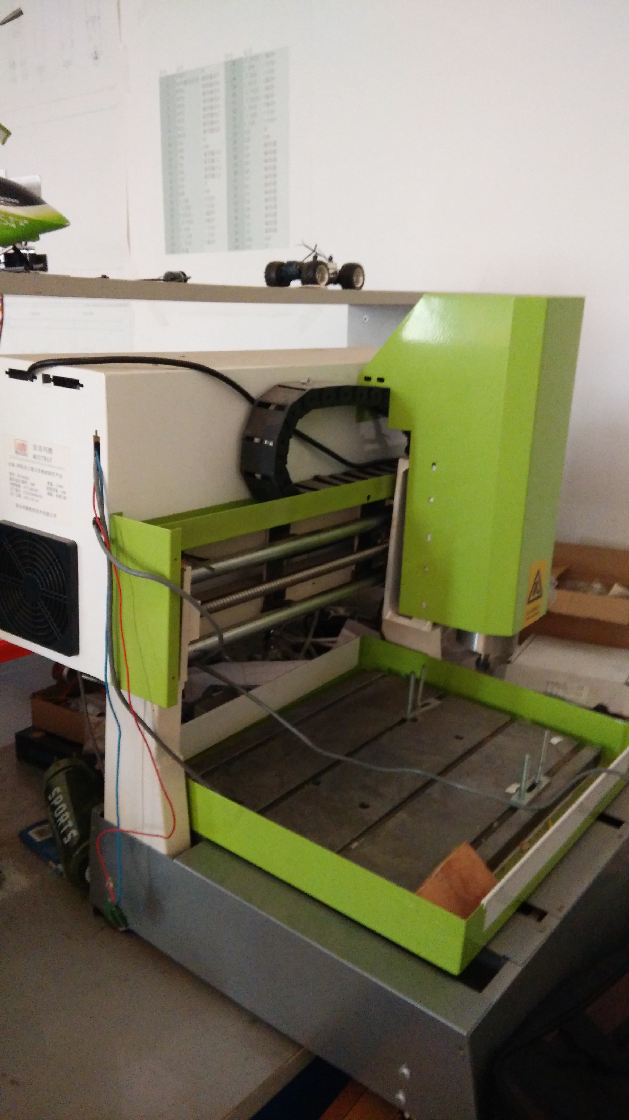
技术指标与参数：  1、集成了EtherCAT总线主站解决方案, 可实时控制多达64个轴。  2、开发系统采用完全支持IEC61131-3标准的OtoStudio编程环境。  3、客户可以根据产品功能需求，选择不同厂家生产的各种功能的EtherCAT模块，快速搭建各种应用系统。 |  |  | 功能与使用范围：  本平台主要用于三维数控系统控制程序开发验证，其控制系统也可用于多维数控系统、多轴机器人控制系统的开发验证。
负责人： 填表人：
单位盖章

